

TÜBİTAK 2209-A ÜNİVERSİTE ÖĞRENCİLERİ ARAŞTIRMA PROJELERİ DESTEKLEME PROGRAMI

ARAŞTIRMA ÖNERİSİ FORMU

2025 Yılı

1. Dönem Başvurusu
A. GENEL BİLGİLER

Başvuru Sahibinin Adı Soyadı:
Araştırma Önerisinin Başlığı: Küçük-Orta Dil/Görü-Dil Modelleriyle Otonom Haber ve Gönderi Tasnifi Sistemi
Danışmanın Adı Soyadı:
Araştırmanın Yürütüleceği Kurum/Kuruluş:

ÖZET

Bu araştırma önerisi, internet kaynaklarından (haber siteleri ve sosyal medya platformları) toplanan metin ve görsel içerikleri otomatik olarak olumlu, olumsuz veya nötr olarak sınıflandıran, dağıtık yapay zeka tabanlı bir sistem geliştirmeyi hedeflemektedir. Özellikle ülkemiz hakkında çıkan haberlerin gerçek zamanlı analizine odaklanan sistem, yüksek maliyetli büyük dil modelleri yerine erişilebilir küçük-orta ölçekli açık kaynak modeller (Qwen3 LLM ve Qwen3-VL VLM) kullanarak düşük kaynak tüketimiyle yüksek doğruluk sağlamayı amaçlamaktadır.
Bilimsel nitelik açısından, literatürde transformer tabanlı büyük modellerle yapılan haber agregasyonu ve sentiment analizi çalışmaları ([1], [2], [3]) mevcut olsa da, küçük-orta ölçekli modellerin dağıtık mimarilerde çok dilli ve multimodal (metin+görsel) içerik tasnifindeki etkinliği yeterince irdelenmemiştir. Bu boşluğu doldurmak üzere önerilen sistem, haber önyargı tespiti ve propaganda analizine katkı sunarken, 12. Kalkınma Planı’nda belirtilen yapay zeka, büyük veri ve siber güvenlik öncelikli alanlarıyla doğrudan örtüşmektedir. Hipotezimiz, Qwen3 serisi modellerin dağıtık ortamda %80’in üzerinde F1-score ile sınıflandırma başarısı gösterebileceği yönündedir.
Yöntem olarak, Crawl4AI ile veri toplama, RabbitMQ tabanlı asenkron mesaj kuyruğu, MinIO object storage, WireGuard VPN, LangChain zincirleme işlem framework’ü, gRPC hızlı iletişim protokolü ve PostgreSQL+Pgvector vektör veritabanı kullanılacaktır. Sistem, crawler node, LLM/VLM node, veri tabanı node’undan oluşan yıldız topolojili dağıtık mimariyle çalışacak; Vast.ai platformu üzerinden kiralanacak GPU’larla ölçeklenebilirlik sağlanacaktır.
Proje yönetimi, 5 iş paketiyle yürütülecek; altyapı kurulumu (%25), model entegrasyonu (%30), depolama-arayüz (%20), optimizasyon-test (%15) ve raporlama (%10) aşamaları ölçülebilir başarı kriterleriyle izlenecektir. Riskler (API kısıtlamaları, model yavaşlığı, sunucu çökmesi) için B planları (headless browser geçişi, model kuantizasyonu) tanımlanmıştır.
Yaygın etki olarak, ulusal bildiri/makale üretimi, açık kaynak kodlu çalışan bir prototip sistem, Türkiye odaklı haber sentiment veritabanı ve küçük modellerin pratik uygulanabilirliğine dair bilimsel rapor beklenmektedir. Sistem, bireylerden kurumlara kadar geniş kullanıcı kitlesine düşük maliyetli gerçek zamanlı medya izleme aracı sunacak, ulusal bilgi güvenliği ve propaganda karşıtı analiz kapasitesine katkı sağlayacaktır.

Anahtar Kelimeler: Dağıtık yapay zeka, Haber agregasyonu, Sentiment analizi, Küçük dil modelleri.

- ARAŞTIRMA ÖNERİSİNİN BİLİMSEL NİTELİĞİ

1.1. Konunun Önemi ve Araştırma Önerisinin Bilimsel Niteliği

Günümüzde iletişim teknolojilerinin hızlı gelişimiyle birlikte haberleşme, geçmiş dönemlere kıyasla çok daha kolay ve erişilebilir bir hale gelmiştir. Bu durum, bilgi ve haber akışının yoğunlaşmasına, özellikle dijital medya ve sosyal ağlar üzerinden her geçen gün artan sayıda haberin hızla yayılmasına neden olmaktadır. Ancak yapılan haberler objektif bir bilgi sunmaktan öte olumlu, olumsuz bir içerik olarak sunulup bir propaganda aracına dönüşebilmektedir. Bu durum kişileri, kurumları ve özellikle de ülkeleri yakinen ilgilendirmektedir.

Dijital medya ve sosyal ağlardaki tüm haberleri ve gönderileri okuyup analiz etmek zor ve zaman alıcı bir süreçtir. Bu haberlerin içeriğini otomatik olarak olumlu, olumsuz, nötr olarak sınıflandırıldıktan sonra ele almak ise analiz ve takip açısından oldukça büyük bir kolaylık ve hız sağlayacaktır. Her kişi ve kurumu ilgilendirebilecek bu konu başlama noktamız özellikle ülkemiz hakkında çıkan haberleri analiz ve tasnif edecek bir sistem geliştirmek olup bu sistem hemen her kişi ve kurumun kullanımı için de uygundur.

Literatürde haber agregasyonu ve sınıflandırma üzerine çeşitli çalışmalar yapılmıştır. Örneğin [1]'deki çalışmada, transformer tabanlı derin öğrenme modelleri kullanılarak siyasi önyargı sınıflandırması için otomatik bir haber agregatörü geliştirilmiş, haber özetleme ve bias tespiti gibi özellikler entegre edilerek ölçeklenebilirlik vurgulanmıştır. Benzer şekilde [2]'de, makine öğrenmesi algoritmalarının haber sınıflandırmasındaki etkinliği incelenmiş, farklı ML modellerinin doğruluk oranları karşılaştırılmıştır. Hibrit yaklaşımlar açısından [3]'te, FastText ve CNN-BiLSTM modelleri ile sentiment analizi yapılmış, Yelp veri seti üzerinden performans değerlendirilmiştir.
Sentiment analizi açısından ise [4]'te, hafif ağırlıklı modeller (GLiClass) ile dizi sınıflandırma görevleri için genel bir yaklaşım ele alınmış, küçük ölçekli modellerin verimliliği vurgulanmıştır. [5]'te, Qwen3 serisi gibi küçük-orta ölçekli dil modellerinin teknik detayları incelenmiş, dağıtık sistemlerdeki entegrasyon potansiyeli tartışılmıştır. [6]'da ise, vizyon-dil ön-eğitimi ile multimodal sentiment analizi için bir çerçeve önerilmiş, görüntü-metin entegrasyonunun önemi belirtilmiştir. Bu çalışmalar, AI tabanlı sentiment analizinin haber medyasında giderek yaygınlaştığını göstermektedir; ancak küçük-orta ölçekli modellerin dağıtık sistemlerdeki başarımı ve görsel-metin entegrasyonu (VLM) gibi unsurlar yeterince irdelenmemiştir.

Araştırma önerisinin bilimsel niteliği, haber metinlerinin tasnifi için küçük-orta ölçekli dil modellerinin kullanımı ve ne kadar başarı gösterebileceklerini tespit etmek üzerine kurulmuştur. Dağıtık mimaride açık kaynak kütüphaneler yardımıyla haber sitelerinden toplanacak veriler bir dil modeline ve VLM’e (Vision Language Model-Görü Dil Modeli) iletilecek, nihai olarak görüntü ve metinlerden elde edilen çıktının tasnif edilmesi ve veri tabanına kaydedilmesi şeklinde gerçekleştirilecektir. Bu yaklaşım, literatürdeki eksikliği gidererek, yüksek kaynak gerektiren büyük modeller yerine daha erişilebilir küçük-orta ölçekli modellerin (örneğin Qwen3 serisi) dağıtık sistemlerdeki etkinliğini test edecek, gerçek zamanlı haber analizi için düşük maliyetli çözümler sunacaktır.

Projenin hipotezi, küçük-orta ölçekli dil ve görü-dil modellerinin, dağıtık bir mimaride haber toplama ve sentiment sınıflandırmasında %80'in üzerinde doğruluk oranına ulaşabileceği yönündedir. Araştırma sorusu ise şu şekildedir: Dağıtık AI sistemlerinde açık kaynak araçlarla entegre edilen küçük-orta ölçekli modeller, haber metin ve görsellerinin otomatik tasnifinde ne derece etkili olabilir?

Proje, 12. Kalkınma Planı ve 2030 Sanayi ve Teknoloji Stratejisi'nde yer alan kritik teknoloji alanları (yapay zeka, büyük veri analizi ve siber güvenlik) ile doğrudan ilişkilidir. Özellikle AI tabanlı veri işleme ve analiz araçlarının geliştirilmesi, ulusal veri güvenliği ve bilgi toplumu hedeflerine katkı sağlayacak, medyadaki haberlerin analizi ve tasnifi için yenilikçi bir araç sunacaktır.

  - Amaç ve Hedefler

Araştırma önerisinin amacı ve hedefleri açık, ölçülebilir, gerçekçi ve ulaşılabilir nitelikte olacak şekilde yazılır.

Bu araştırmanın temel amacı, dağıtık bir yapay zeka mimarisi üzerinde küçük-orta ölçekli dil ve görü-dil modellerini entegre ederek, internet kaynaklarından (haber siteleri, sosyal medya platformları gibi) toplanan haber metinleri ile görsellerini otomatik olarak olumlu, olumsuz veya nötr olarak sınıflandırmak üzere erişilebilir ve ölçeklenebilir bir sistem geliştirmektir. Özellikle ülkemizle ilgili haberleri merkeze alan bu sistem, dijital medyadaki bilgi akışını analiz ederek kişiler, kurumlar ve ülkeler için gerçek zamanlı haber takibi ve sentiment analizi sağlamayı hedeflemekte olup, yüksek kaynak gerektiren büyük modellerin yerine düşük maliyetli alternatiflerin etkinliğini test edecektir.

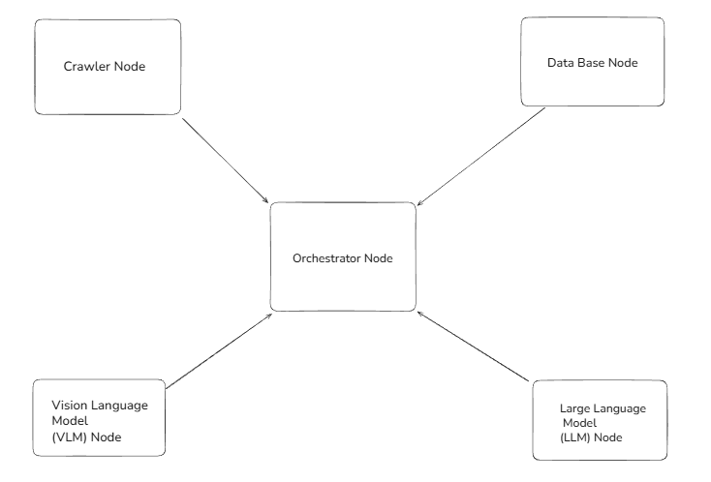
Şekil 1-Dağıtık Sistemin Basit Bir Şeması

Proje kapsamında belirlenen ölçülebilir ve ulaşılabilir nitelikteki hedefler şu şekilde özetlenebilir:

- Nihai Hedef: Herhangi bir kişi, kurum veya ülke ismi belirtildiğinde, tam otonom olarak haber toplayan, sınıflandıran ve bu verileri veritabanına kaydeden bir sistem geliştirmek.

- Veri Toplama ve Agregasyon Hedefi: Ulusal ve uluslararası haber siteleri (BBC, CNN, Al Jazeera vb.) ile sosyal medya platformlarından (X, Reddit) veri çekmek amacıyla crawler tabanlı bir veri hattı (pipeline) kurmak. Bu süreçte, Crawl4AI [7] frameworkü ile entegrasyon sağlanarak düzenli haber/gönderi toplanması ve veri bütünlüğünün korunması.

- Model Entegrasyonu: Toplanan içeriklerdeki görsellerin Qwen3-VL modeli ile analiz edilmesi; elde edilen çıktının, içeriğin kendisiyle birlikte bir büyük dil modeli tarafından yorumlanması. Bu doğrultuda, metin ve görsel tasnifi için küçük/orta ölçekli Qwen3[5] serisi (LLM ve VLM) modellerin kullanılması.

- Tasnif Hedefi: Sistemin, toplanan verileri olumlu/olumsuz/nötr olarak yüksek doğrulukla sınıflandırması hedeflenmektedir. Bu başarım, F1-skoru ve sınıf bazlı kesinlik (precision) ile duyarlılık (recall) metrikleri kullanılarak ölçülecek ve en az 400 örnek içeren uzman etiketli bir test veri seti ile doğrulanması ve %80 başarıya ulaşmak.

- Sistem Ölçeklenebilirliği ve Depolama Hedefi: Dağıtık mimari (RabbitMQ[8] ve MinIO[9]) entegrasyonunun tamamlanmasıyla işlem gecikmelerinin makul seviyelerde tutulması. Görsellerin kendileri yerine, bunlara ait object storage (MinIO) bağlantılarının veritabanında saklanması. Toplanan verilerin, Pgvector[10] eklentisi ile vektörel arama desteği sunan PostgreSQL[11] veritabanına kaydedilmesi ve kullanıcı sorgularına (ör. "Türkiye hakkında son günlerde olumsuz haberler") hızlı yanıt veren bir arayüz prototipinin geliştirilmesi.

- Değerlendirme ve Raporlama Hedefi: Sistem performansının test edilmesi; farklı büyüklükteki modellerin performanslarının karşılaştırılması. Bu çalışma, projenin bilimsel çıktısını somutlaştıracak ve küçük modellerin literatürdeki pratik uygulanabilirliğini belgeleyecektir.

- YÖNTEM

Araştırmada uygulanacak yöntem ve teknikler, proje amaç ve hedeflerine ulaşmak için dağıtık bir sistem mimarisi üzerine kurulmuştur. Bu mimari, veri toplama, işleme ve sınıflandırma aşamalarını kapsar; açık kaynak araçlar kullanılarak ölçeklenebilirlik sağlanacaktır. Araştırma tasarımı, deneysel bir yaklaşım üzerine oturmakta olup, bağımsız değişkenler olarak haber kaynakları (siteler ve sosyal medya), model ve parametreleri (örneğin Qwen3 serisinin farklı 2b, 4b, 8b, 30b-a3b gibi sürümleri ya da alternatif küçük dil modelleri GLM 4.1 gibi) ve sistem node'ları; bağımlı değişkenler ise sınıflandırma doğruluğu (F1-score, precision, recall), işlem süresi ve veri bütünlüğü olarak tanımlanmıştır.

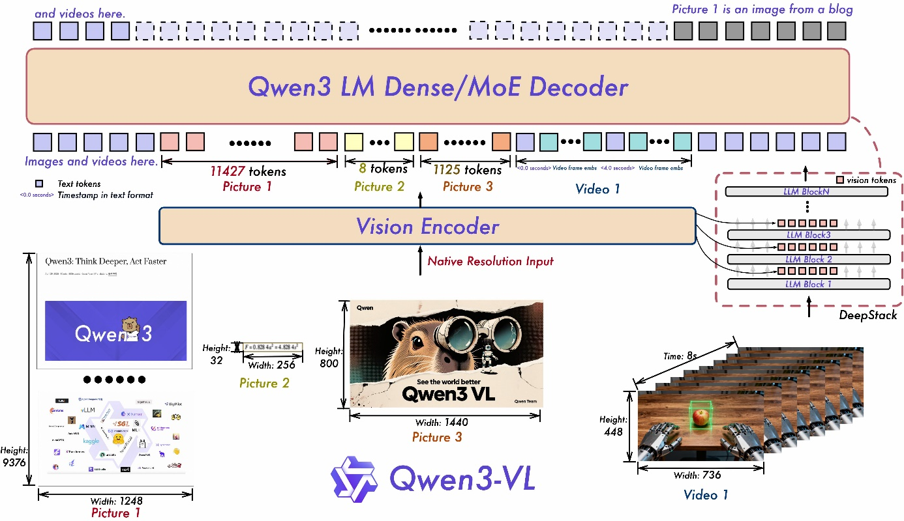
Şekil 2- Qwen3 serisi[12]

Yöntem, literatürdeki benzer çalışmalarla uyumlu olup haber agregasyonu ve sentiment analizini dağıtık sistemlerde ele alan yaklaşımlardan esinlenmiştir. Örneğin [13]'deki çalışmada AI tabanlı haber akışlarının sentiment analizi için veri odaklı bir çerçeve sunulmuş, medya trendlerinin temporal dağılımı incelenmiştir. Benzer şekilde [14]'de AI'nin yoksulluk temalı haberlerdeki sentiment trendlerini analiz ettiği bir yöntem ele alınmış, küresel medya verilerinin işlenmesi vurgulanmıştır. Dağıtık sistemler açısından [15]'da modern dağıtık mimarilerde sentiment analizi köprülenmiş, AI tekniklerinin piyasa risklerini azaltmadaki rolü tartışılmıştır. Bu literatür, projemizin veri toplama ve analiz yöntemlerini desteklemekte olup biz de benzer şekilde açık kaynak modellerle (Qwen3) entegre bir yaklaşım izleyenecektir.

Araştırma süreci şu aşamalardan oluşacaktır:

- Veri Toplama Aşaması: Crawl4 AI [7] gibi framework'ler kullanılarak haber sitelerinden (yerli ve yabancı) ve sosyal medya platformlarından (X, Reddit) veri çekilecek. Bu aşamada AMQP tabanlı RabbitMQ [8] ile asenkron mesajlaşma sağlanarak veriler MinIO [9] object storage'a yüklenecek.

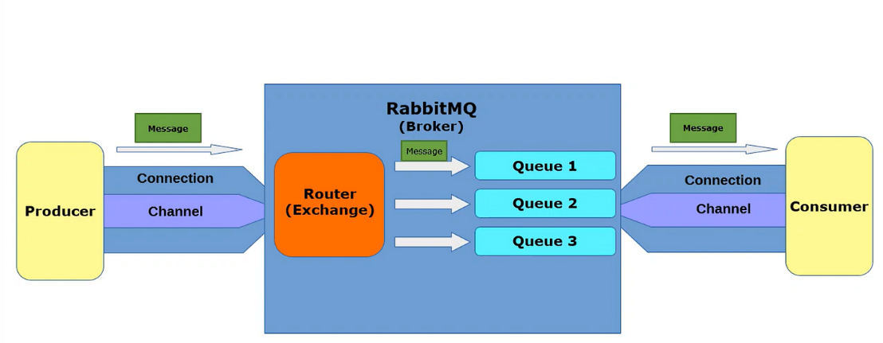
Şekil 3- RabbitMQ(AMQP) tabanlı asenkron iletişim örneği [16]
Literatürde [17]'teki AI haber agregatörü çalışması gibi küresel haber erişimi için crawler entegrasyonu hedeflenecek. Ön çalışma olarak pilot bir crawler ile 100 haberlik bir set toplanmıştır. Ağ haberleşmeleri için SSH yerine daha az kırılgan ve daha ölçeklenebilir olması açısından WireGuard [18] gibi VPN tabanlı çözümler kullanılarak güvenli bir iletişim katmanı oluşturulması planlanmaktadır. Bu aşama, çalışma takvimindeki Hedef 1 ile doğrudan ilişkilendirilmiştir; veri toplama ve crawler kurulumu ilk aylarda tamamlanarak sistemin temel akışının test edilmesini sağlayacaktır.

Model Entegrasyonu ve Analiz Aşaması: Toplanan veriler, çok dilli özelliklere sahip Qwen3 LLM ile metin sentiment sınıflandırması; Qwen3-VL VLM ile görsel-metin entegrasyonu için işlenecek. LangChain [19] framework'ü ile zincirleme işlemler uygulanacak. Kullanılacak modeller (özellikle görü dil) yüksek GPU
ve depolama gerektirdiğinden bir bulut sunucu kiralama platformu olan Vast AI[20] üzerinden sunucu kiralanacaktır.

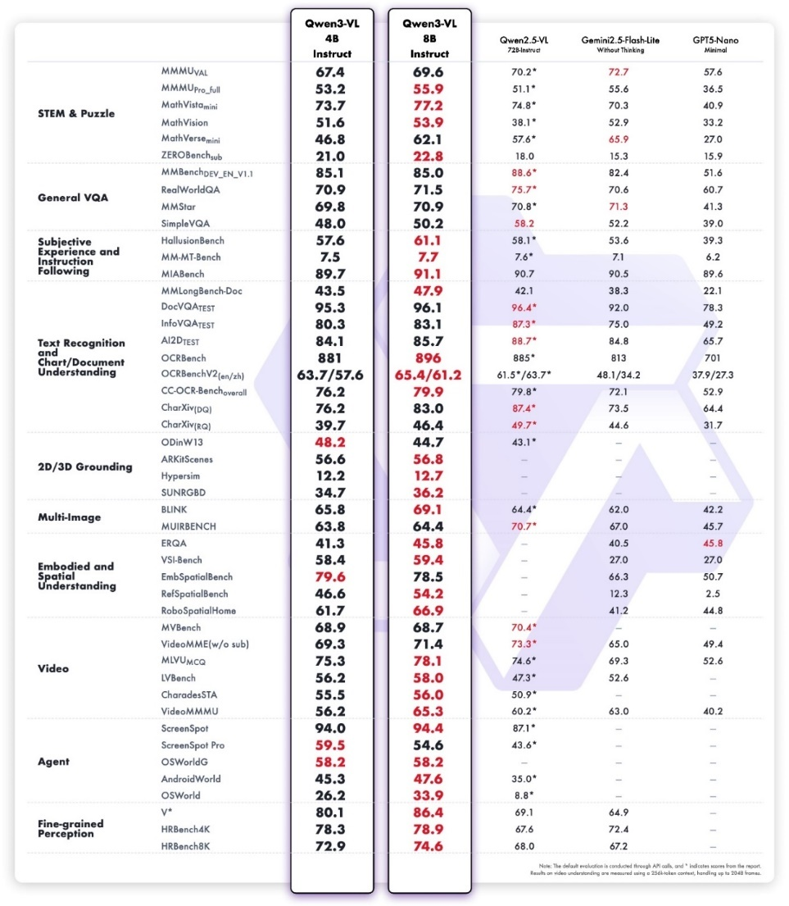
Şekil 4 - Qwen3VL 4B-8B modellerinin eski versiyona ve başka modellere göre kıyaslaması [12]

[21]'daki sosyal medya sentiment analizi incelemesi gibi modellerin güçlü ve zayıf yönleri değerlendirilecek; burada istatistiksel olarak F1-score ve precision-recall eğrileri hesaplanacaktır. LLM'lerle iletişim kurarken gRPC [22] gibi hızlı ve güvenilir protokoller tercih edilerek süreçlerin verimli hale getirilmesi amaçlanmaktadır. Bu aşama, çalışma takvimindeki Hedef 2 ile ilişkilendirilmiştir; model entegrasyonu sonraki aylarda gerçekleştirilerek analiz doğruluğunun istatistiksel yöntemlerle değerlendirilmesi sağlanacaktır.

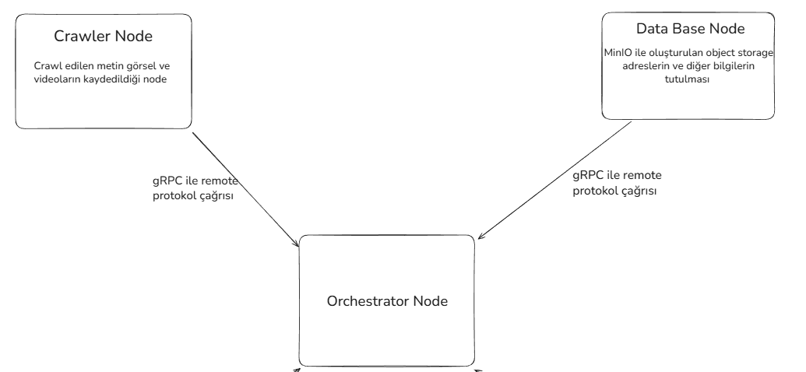
Şekil 5 – Projede planlanan veri taşıma ve yönetimine dair bir şema

- Depolama ve Değerlendirme Aşaması: Sonuçlar PostgreSQL [11] veritabanına (Pgvector [10] eklentisiyle vektörel arama) kaydedilecek. Bu yapıda MinIO'dan alınan dosya linkleri veritabanında tutulacak; böylece büyük veriler LLM veya VLM tarafından istenmeden taşınmayacak ve potansiyel çökmelerin önüne geçilecek. İlerleyen süreçte vektör veritabanı özellikleri daha da genişletilerek semantik aramalar için optimize edilebilecektir. Sistem performansı karşılaştırmalı testlerle (örneğin farklı node sayıları) ölçülecek. [23]'deki global haberlerde generative AI analizi gibi temporal ve semantik dağılımlar incelenecek. Bu aşama, çalışma takvimindeki Hedef 3-4 ile ilişkilendirilmiştir; değerlendirme ve raporlama son aylarda tamamlanarak sistemin genel başarısının istatistiksel ölçütlerle doğrulanması hedeflenmektedir.

Bu yöntemler, çalışma takvimi ile ilişkilendirilmiştir: İlk aylar veri toplama ve crawler kurulumu (Hedef 1), sonraki aylar model entegrasyonu (Hedef 2), son aylar değerlendirme ve raporlama (Hedef 3-4). Bu yapı, amaçlara ulaşmada elverişli olup düşük maliyetli açık kaynak araçlarla gerçekçi bir uygulama sunar.

- PROJE YÖNETİMİ

  - Çalışma Takvimi

ÇALIŞMA TAKVİMİ (*)

Tarih Aralığı | Faaliyetler** | Kim(ler) Tarafından Gerçekleştirileceği | Başarı Ölçütü ve Araştırmanın Başarısına Katkısı***
01/03/2026- 01/05/2026 | Altyapı Kurulumu ve Veri Toplama Pipeline'ı (Crawler Node + RabbitMQ + MinIO + WireGuard entegrasyonu) | Abdulbaki Topçu | En az 5 haber sitesi + X/Reddit için çalışan crawler; aylık 250+ haber toplanması; %90 veri bütünlüğü (hash kontrolü ile). Sistem temel akışının (crawl → queue → storage) çalışır hale gelmesi. (%25)
01/05/2026 -01/07/2026 | Model Entegrasyonu ve Translator Node (Qwen3 LLM/VLM + LangChain + gRPC + çeviri katmanı) | Abdulbaki Topçu | 500 örnek veri seti üzerinde %80+ F1-score (olumlu/olumsuz/nötr); gRPC ile node arası gecikme
01/07/2026 -01/09/2026 | Depolama ve Vektör Arama Katmanı (PostgreSQL + Pgvector + MinIO link yönetimi) + Kullanıcı Arayüz Prototipi | Abdulbaki Topçu | MinIO linklerinin PostgreSQL'de saklanması,basit FastAPI arayüzü ile sonuç görselleştirme. Depolama katmanının çökme olmadan büyük veri yönetmesi. (%20)
01/09/2026 -01/11/2026 | Sistem Optimizasyonu, Karşılaştırmalı Testler ve Performans Değerlendirmesi (Farklı Qwen3 sürümleri/GLM 4.1 karşılaştırması) | Abdulbaki Topçu | En az 3 farklı model testi; istatistiksel rapor (en iyi modelde %80+ F1-score.) Sistem ölçeklenebilirliğinin doğrulanması. (%15)
01/11/2026-01/01/2027 | Sonuç Raporu (tez raporu) | Abdulbaki Topçu | Tam sistem demo videosu; tez raporunun tamamlanması. Projenin bilimsel çıktısının somutlaşması. (%10)

(*) Çizelgedeki satırlar ve sütunlar gerektiği kadar genişletilebilir ve çoğaltılabilir.
(**) Literatür taraması, sonuç raporu hazırlama aşamaları, araştırma sonuçlarının paylaşımı, ve malzeme alımı ayrı birer iş adımı olarak gösterilmemelidir.
(***) Başarı ölçütü, ölçülebilir ve izlenebilir nitelikte olacak şekilde nicel veya nitel ölçütlerle (ifade, sayı, yüzde, vb.) belirtilir. Bu sütundaki değerlerin toplamı 100 olmalıdır.

  - Risk Yönetimi

RİSK YÖNETİMİ TABLOSU*
En Önemli Riskler | Alınacak Tedbirler (B Planı)
Kısıtlamalar nedeniyle sosyal medya (X/Reddit) veri toplama başarısızlığı | PRAW/Selenium tabanlı headless browser crawler'a geçiş
Qwen3 modellerinin yavaş çalışması veya bellek taşması | Model kuantizasyonu (4-bit/8-bit) veya daha küçük sürümler (Qwen3-2B); Vast.ai üzerinden daha güçlü GPU’lar kiralama
Vast sunucularında meydana gelebilecek hata ve çökmeler | Güvenilir sunucuları tercih etme ve hızlı kurulum için taslakların hazır bulundurulması
(*) Tablodaki satırlar gerektiği kadar genişletilebilir ve çoğaltılabilir.

3.3.Araştırma Olanakları

ARAŞTIRMA OLANAKLARI TABLOSU (*)

Kuruluşta Bulunan Altyapı/Ekipman Türü, Modeli  (Laboratuvar, Araç, Makine-Teçhizat, vb.) | Projede Kullanım Amacı
Üniversite Bilgisayar Laboratuvarı | Gerekirse dağıtık mimari simülasyonun gerçeklenmesi
Kişisel laptop | Kodlama ve düğümler arası bağlantıların ve prototiplemenin hazırlanması
(*) Tablodaki satırlar gerektiği kadar genişletilebilir ve çoğaltılabilir.

- ARAŞTIRMA ÖNERİSİNİN YAYGIN ETKİSİ

Çıktı, Etki ve Kazanımlar | Öngörülen Çıktı(lar), Etki(ler) ve Kazanım(lar)
Bilimsel/Akademik Çıktılar  (Ulusal/Uluslararası Makale, Kitap Bölümü, Kitap, Bildiri vb.) | Küçük dil modellerinin haber tasnifi ve sentiment analizinde kullanılabilirliğine dair bir makale.
Ekonomik/Ticari/Sosyal Çıktılar  (Ürün, Prototip, Patent, Faydalı Model, Tescil, Görsel/İşitsel Arşiv, Envanter/Veri Tabanı, Çalıştay, Eğitim, Bilimsel Etkinlik vb. ) | Dijital medya ve sosyal mecralar üzerinde analiz imkanı sağlayan dağıtık bir sistem-veri tabanı
Yeni Proje(ler) Oluşturmasına Yönelik Çıktılar
(Ulusal/Uluslararası Yeni Proje vb.)

5. BELİRTMEK İSTEDİĞİNİZ DİĞER KONULAR

Proje kapsamında dil modellerinin test edilmesi ve dağıtık sistemlerde çalıştırılması için Google Colab, Vast AI gibi platformlar üzerinden yüksek GPU ve belleğe sahip sunucular kiralanacaktır. Bu kapsamda söz konusu işlemlerde kullanılmak üzere destek talep edilecektir.
100 saat entegrasyon ve 50 çalışma süresi olmak üzere toplam 150 saatlik iş süreci planlanmaktadır. 5 sunucu için toplam takribi saatlik 1 dolar gibi bir ücretinin olacağı öngörülmekte olup dolar kurunun 18.11.2025 tarihinde 42-43 TL bandında olduğu göz önüne alındığında 150*43 ≈ 6.500 TL maddi destek talebinde bulunulacaktır.

6. EKLER

EK-1: KAYNAKLAR

[1] Joshi, A. (2023). The Bias Report: An Automated News Aggregator for Political Bias Classification and News Summarization. Master's Project, San Jose State University. https://scholarworks.sjsu.edu/cgi/viewcontent.cgi?article=2227&context=etd_projects

[2] Islam, M. J., & Anas, S. S. (2023). News Classification Using ML Algorithms: An Exploration of Efficient Information Categorization. SSRN Electronic Journal. https://papers.ssrn.com/sol3/papers.cfm?abstract_id=4494288

[3] Alayba, A. M., Palade, V., England, M., & Iqbal, R. (2021). A Hybrid Approach for Sentiment Analysis Applied to Yelp Reviews Dataset Using FastText and CNN-BiLSTM. PMC. https://pmc.ncbi.nlm.nih.gov/articles/PMC8502794/

[4] Stepanov, I., et al. (2025). GLiClass: Generalist Lightweight Model for Sequence Classification Tasks. arXiv preprint arXiv:2508.07662. https://arxiv.org/abs/2508.07662

[5] Qwen Team. (2025). Qwen3 Technical Report. arXiv preprint arXiv:2505.09388. https://arxiv.org/abs/2505.09388

[6] Ling, Y., Yu, J., & Xia, R. (2022). Vision-Language Pre-Training for Multimodal Aspect-Based Sentiment Analysis. Proceedings of the Joint International Conference on Computational Linguistics

[7] Crawl4AI: https://github.com/unclecode/crawl4ai .

[8] RabbitMQ: https://github.com/rabbitmq/

[9] MinIO: https://github.com/minio/minio

[10] Pgvector: https://github.com/pgvector/pgvector

[11] PostgreSQL: https://www.postgresql.org/

[12] Qwen3 Github: https://github.com/QwenLM/Qwen3-VL

[13] The Artificial Intelligence Narrative: A Data-Driven Analysis of News Trends, Sentiment and Media Framing. ResearchGate, 2025. https://www.researchgate.net/publication/395832584_The_Artificial_Intelligence_Narrative_A_Data-Driven_Analysis_of_News_Trends_Sentiment_and_Media_Framing

[14] Sentiment analysis of news: unveiling AI’s role in sustainability and poverty discourse. Springer, 2025. https://link.springer.com/article/10.1007/s43621-025-01456-7

[15] Bridging Emotions and Architecture: Sentiment Analysis in Modern Distributed Systems. ResearchGate, 2025. https://www.researchgate.net/publication/390141976_Bridging_Emotions_and_Architecture_Sentiment_Analysis_in_Modern_Distributed_Systems

[16] RabbitMQ(AMQP) Scheme: https://medium.com/@mahmoudsallam2111/rabbitmq-integration-patterns-54027b704071

[17] AI NEWS AGGREGATOR. IJPREMS, 2025. https://www.ijprems.com/uploadedfiles/paper/issue_7_july_2025/42854/final/fin_ijprems1752172068.pdf

[18] WireGuard: https://github.com/wireguard

[19] LangChain: https://github.com/langchain-ai/langchain

[20] Vast AI: https://vast.ai/

[21] AI-Powered Sentiment Analysis of Social Media. IJSET. https://www.ijset.in/wp-content/uploads/IJSET_V13_issue5_567.pdf

[22] gRPC: https://github.com/grpc

[23] Landscape of Generative AI in Global News: Topics, Sentiments, and Spatiotemporal Trends. arXiv, 2024. https://arxiv.org/html/2401.08899v1

